

**Актуальность Проекта** обусловлена необходимостью продвижения  регионов Могилевской области, малых и средних городов, как способа сохранения уникального социокультурного наследия Приднепровского края и создание положительного имиджа Могилевщины на республиканском и международном уровнях.  
  
Изучение на системной основе социокультурного наследия Приднепровья будет способствовать формированию социально зрелой и профессионально компетентной, ответственной, открытой инновациям, приверженной высоким нравственным идеалам и традиционным национальным ценностям личности.  
Реализация проекта в целом направлена на отражение интересов личности обучающихся, общества и Могилевского региона.  
  
**Цель:**        формирование основ ценностного отношения к социокультурному наследию Могилевского края, привитие подрастающему поколению основополагающих ценностей, идей, убеждений, отражающих сущность белорусской государственности, формирование нравственно зрелой личности, способной на адекватное отношение к происходящим в мире и стране событиям, культурному и научному наследию, историческим достижениям, понимание себя, своего места в обществе.  
   
**Задачи:**  
массовое вовлечение учащихся в культурно-познавательную и исследовательскую деятельность, направленную на получение знаний об историко-культурных и природных достопримечательностях, социально-экономических, спортивных и иных достижениях Могилевской области;  
формирование основ информационной культуры, базирующееся на традициях духовного культурного наследия белорусского народа и достижениях современного общества;  
создание условий для развития творческих способностей детей и молодежи, путем включения в различные виды социально значимой деятельности;  
вовлечение детей дошкольного возраста в разные виды детской деятельности, детей и молодежи в полезную досуговую деятельность, содействие их самоопределению;  
формирование навыков осознанного владения  цифровыми устройствами и применения информационно-коммуникационных технологий;  
популяризация туристских и рекреационных ресурсов природного, исторического, социокультурного и экономического происхождения в каждом регионе Могилевской области;  
содействие развитию межрегионального внутреннего детского и молодежного туризма;  
формирование, позитивное развитие и продвижение  положительного и привлекательного имиджа Могилевской области.  
   
**Участники проекта:**  
воспитанники, педагогические работники, родители воспитанников учреждений дошкольного образования;  
учащиеся, педагогические работники, родители обучающихся учреждений общего среднего, профессионального образования,  дополнительного образования детей и молодежи области с учетом возрастной дифференциации.  
  
**Партнеры проекта:**  
учреждения культуры, учреждения спорта, организации и предприятия Могилевской области, общественные организации и другие.

[**Организационно-методические условия реализации областного проекта «#Мая_Зямля_Прыдняпроўе»**](https://content.schools.by/kam/library/%D0%9E%D1%80%D0%B3%D0%B0%D0%BD%D0%B8%D0%B7%D0%B0%D1%86%D0%B8%D0%BE%D0%BD%D0%BD%D0%BE-%D0%BC%D0%B5%D1%82%D0%BE%D0%B4%D0%B8%D1%87%D0%B5%D1%81%D0%BA%D0%B8%D0%B5_%D1%83%D1%81%D0%BB%D0%BE%D0%B2%D0%B8%D1%8F.docx)

https://content.schools.by/kam/library/Организационно-методические_условия.docx

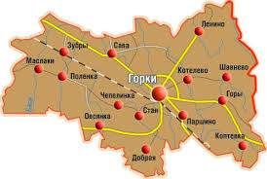

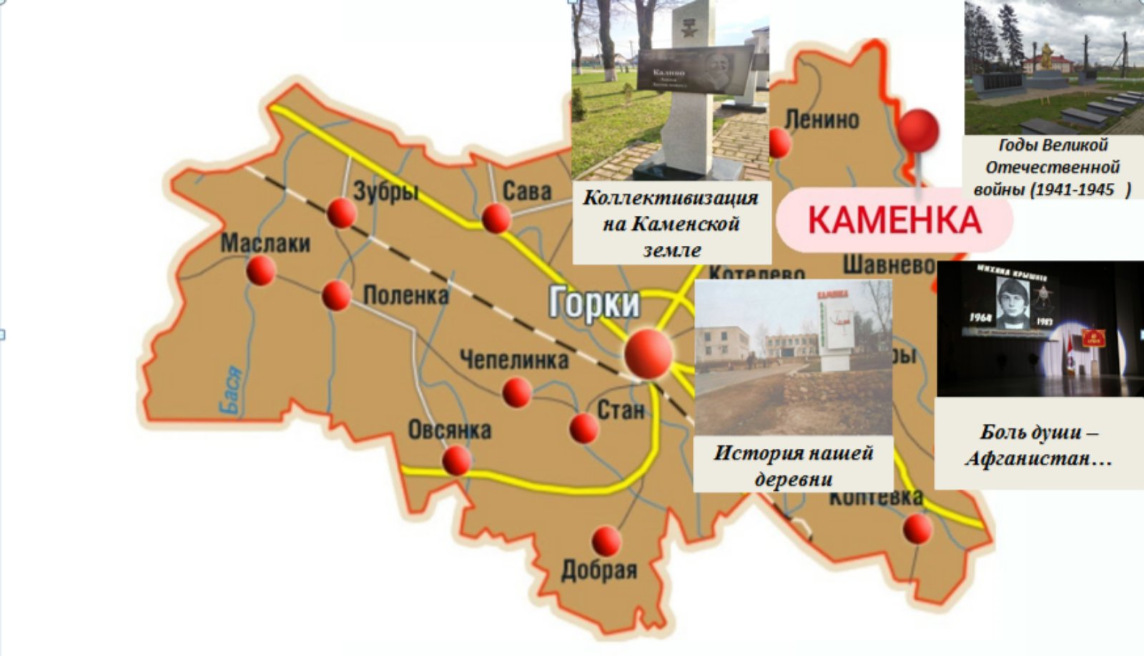

**Братская могила в агрогородке Каменка**

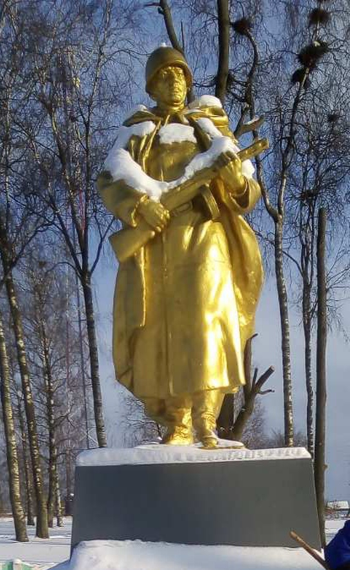

Братская могила в агрогородке Каменка Горецкого района (воинское захоронение №3494).

Здесь были захоронены воины Красной Армии, которые погибли в августе 1943 года -июне 1944 года в боях против немецко-фашистских захватчиков. Среди захороненных – воины 58-й, 70-й, 247-й, 352-й стрелковых дивизий.

В 1959 году на захоронениях поставлен памятник - скульптура воина с автоматом. В 2020 году проведена реконструкция воинских захоронений.

На мемориальных плитах занесено 610 фамилий погибших.

### [Заочная экскурсия « Мой родны кут»](https://content.schools.by/kam/library/%D0%9A%D0%BB%D0%B0%D1%81%D1%81%D0%BD%D1%8B%D0%B9_%D1%87%D0%B0%D1%81_%D0%90%D0%B2%D1%82%D0%BE%D1%81%D0%BE%D1%85%D1%80%D0%B0%D0%BD%D0%B5%D0%BD%D0%BD%D1%8B%D0%B9.doc)

<https://content.schools.by/kam/library/Классный_час_Автосохраненный.doc>

В рамках областного проекта «#Мая_ Зямля_Прыдняпроўе», с целью приобщения к народным традициям и обычаем своей малой родины, в школе прошло мероприятия «Масленица»

### [Масленица](https://content.schools.by/kam/library/%D0%9C%D0%B0%D1%81%D0%BB%D0%B5%D0%BD%D0%B8%D1%86%D0%B0.docx)

<https://content.schools.by/kam/library/Масленица.docx>

### [Падарожжа ў мінулае](https://content.schools.by/kam/library/%D0%9F%D0%B0%D0%B4%D0%B0%D1%80%D0%BE%D0%B6%D0%B6%D0%B0_%D1%83_%D0%BC%D0%B8%D0%BD%D1%83%D0%BB%D0%B0%D0%B5.docx)

<https://content.schools.by/kam/library/Падарожжа_у_минулае.docx>

### [Экскурсия в музейную комнату](https://content.schools.by/kam/library/%D0%AD%D0%BA%D1%81%D0%BA%D1%83%D1%80%D1%81%D0%B8%D1%8F_%D0%B2_%D0%BC%D1%83%D0%B7%D0%B5%D0%B9%D0%BD%D1%83%D1%8E_%D0%BA%D0%BE%D0%BC%D0%BD%D0%B0%D1%82%D1%83.docx)

https://content.schools.by/kam/library/Экскурсия_в_музейную_комнату.docx